**Dalla Istanza alla Multiistanza (livello AAAAADVANCED mica….)**

In data 15/07/2017, presso la sede della G-Tronic di Via Austria 19/b a Padova abbiamo realizzato un un programma per meglio comprendere come creare e utilizzare i blocchi funzionali: il programma consisteva nel realizzare la somma di due differenti coppie di addendi alla chiusura del contatto E124.0. Nel procedimento testato abbiamo visto come per ogni operazione necessitiamo di un corrispondente DB, ossia volendo eseguire tramite lo stesso FB1 (“Somma”) più addizioni dobbiamo associare a ciascuna di esse un diverso DB di istanza. Per ridurre il numero dei blocchi dati (che con tale procedura sarebbero tanti quante le istanze create) occorre ricorrere alla multiistanza.

Per capire in cosa consista proponiamo quanto realizzato presso la sede della G-tronic a Padova in data 22/7.

Partendo dal progetto che realizzava la somma di due differenti istanze abbiamo per prima cosa:

* creato un nuovo FB sovraordinato (nel nostro esempio l‘FB10).
* richiamato in esso l’FB1 come "istanza locale".

Vediamo come fare.

1. Tasto destro del mouse all’interno della cartella blocchi ed inseriamo un nuovo blocco funzionale su cui sia attiva la proprietà di multiistanza.





1. Inseriamo tra le variabili statiche dell’FB10 una variabile di cui deve essere definito il nome e per cui il tipo di dati sia FB1 ossia “Somma”. Ciò dovrà avvenire per ogni richiamo dell’FB1, ossia tante volte quante sono le istanze associate al blocco funzionale FB1.

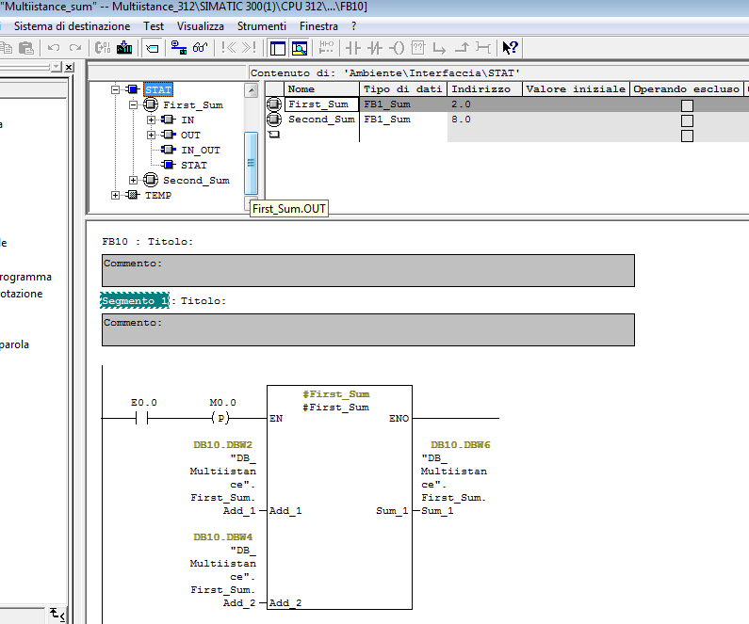

Per poter inserire come tipo di dati il blocco funzionale “Somma” occorre, una volta definito il nome delle variabili statiche (nel nostro caso “First_Sum” e “Second_sum”), aprire la tendina della colonna “Tipo di dati” e scegliere “FB <nr>” e sostituendo <nr> con il numero dell’FB, nel nostro caso 1.

Si osservi la foto successiva.

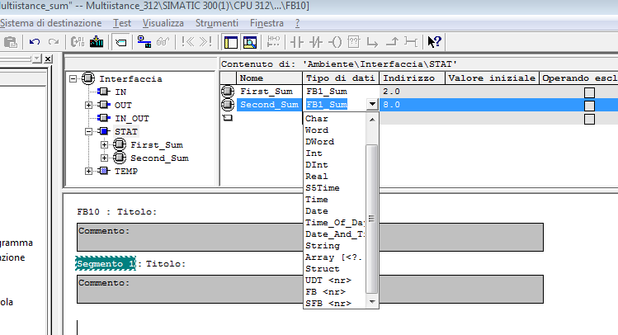

* N.B: questo punto le istanze locali dichiarate (First_Sum e Second_Sum) compaiono nel catalogo degli elementi

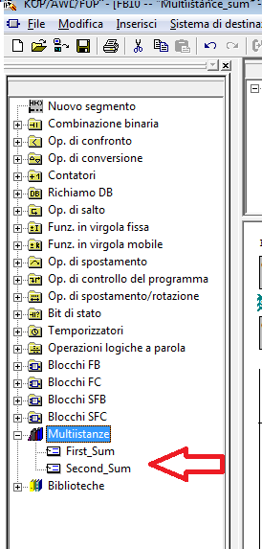

Ora inseriamo nel blocco funzionale FB10 due segmenti e su ciascuno di essi trasciniamo le istanze locali dichiarate.

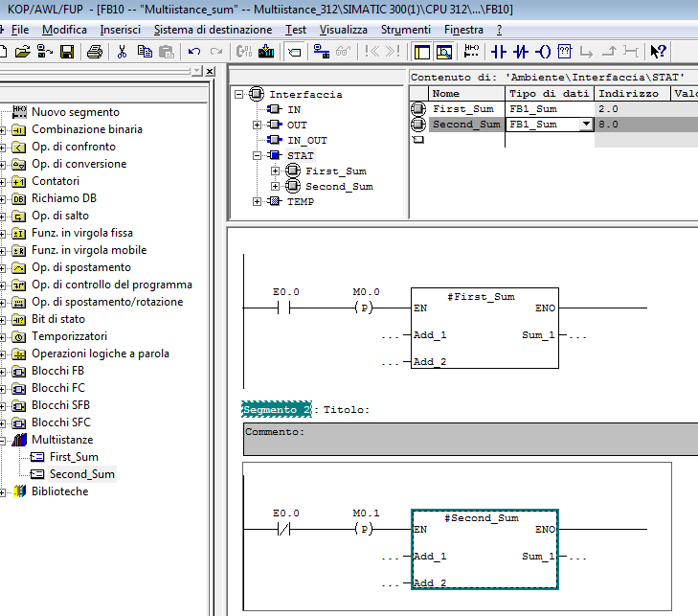

Ora quel che accadrà è che per ogni richiamo l’FB1 subordinato depositerà i suoi dati nel blocco dati dell‘ FB10 sovraordinato (DB10). All‘ FB1 non dovrà quindi così essere assegnato alcun DB. Tutti gli FB fanno riferimento allo stesso blocco dati (qui il DB10).

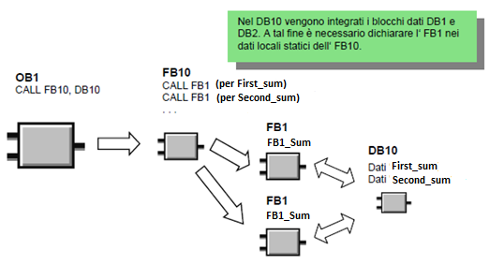

Dobbiamo quindi creare un blocco dati (DB10) come blocco di istanza dell’FB10.

Vediamo come fare.

1. Tasto destro e scegliamo inserire un nuovo oggetto, un DB10

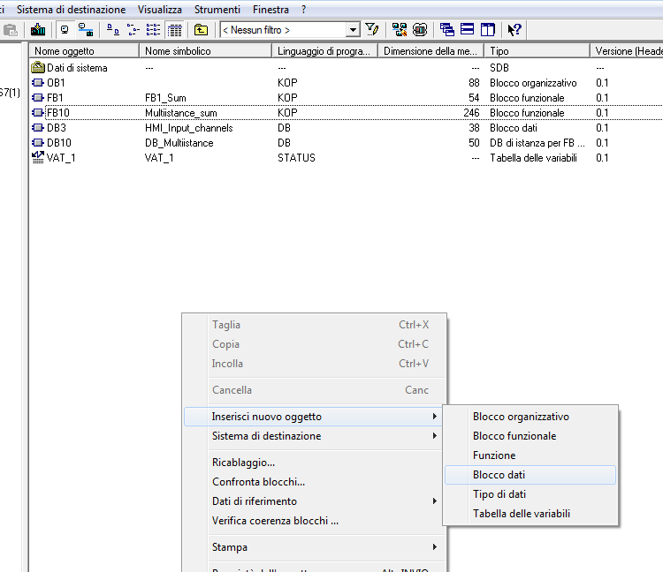

1. Nella finestra di dialogo "Proprietà – Blocco dati" modificare in DB10 il nome del blocco dati, scegliere nella casella di riepilogo la voce "DB di istanza". Scegliere il nome del blocco funzionale "FB10" assegnato e confermare tutte le impostazioni con OK. Il blocco dati DB10 viene aggiunto.

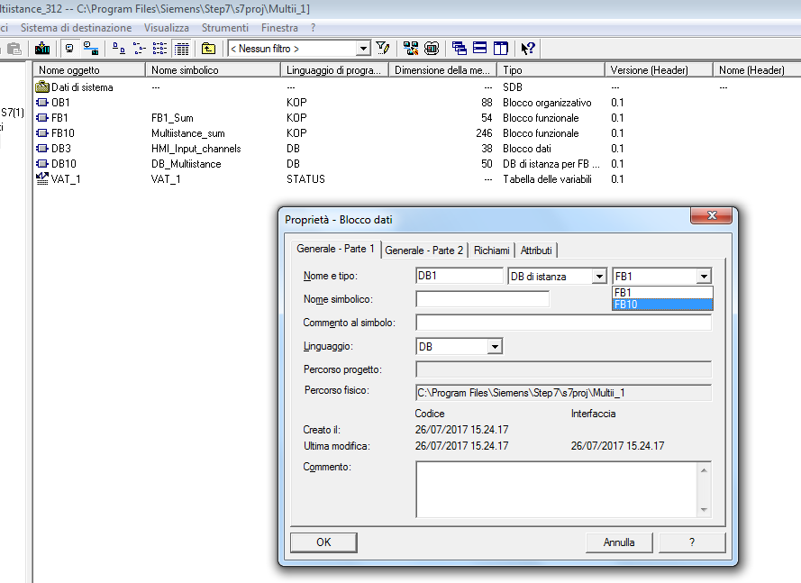

1. Apriamo il DB10 con un doppio clic. Per parametrizzare il blocco dati di istanza, confermare

con Sì la finestra di dialogo visualizzata.

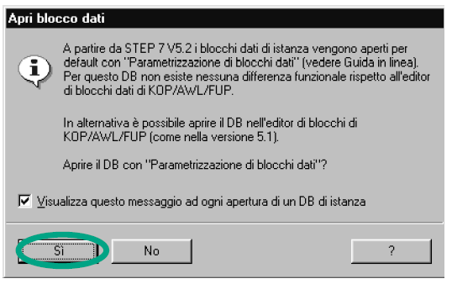

Nella tabella di dichiarazione delle variabili del DB10 sono ora contenute tutte le variabili. Nella prima parte della tabella si vedono le variabili per il richiamo del blocco funzionale “First_Sum” e nella parte inferiore il richiamo per il blocco funzionale “Second_Sum”.

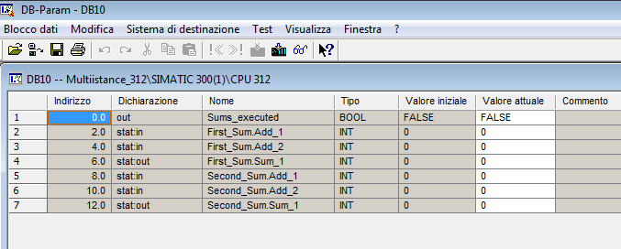

L’ultima cosa da fare ora è richiamare il blocco FB10 nell’OB1.

* Aprire l’OB1 e quindi la tabella dei simboli con Strumenti > Tabella dei simboli, ed introdurre se necessario, nella tabella dei simboli i nomi simbolici per il blocco funzionale FB10 ed il blocco dati DB10. Salvare infine la tabella dei simboli e chiudere la finestra.

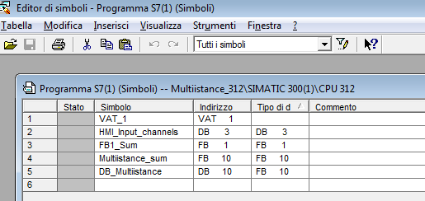

Nell‘OB1 del progetto in cui abbiamo appena programmato l‘FB10 inseriamo un nuovo segmento e lo completiamo inserendo sullo stesso segmento l’FB10 (“Multiistance_sum”).

* Cancellare il richiamo dell‘ FB1 nell‘OB1 (segmenti 1 e 2), poiché ora l‘FB1 viene richiamato centralmente tramite l‘FB10. Salvare infine il programma e chiudere il blocco.
* Cancellare i DB di istanza (DB1 e DB2) a cui faceva riferimento l’FB1 perché ora come già scritto per ogni richiamo “l’FB1 subordinato deposita i suoi dati nel blocco dati DB10 dell‘ FB10 sovraordinato.

All‘ FB1 non deve così essere assegnato alcun DB. Tutti gli FB fanno riferimento ad un singolo blocco dati (qui il DB10)”.

GVCF